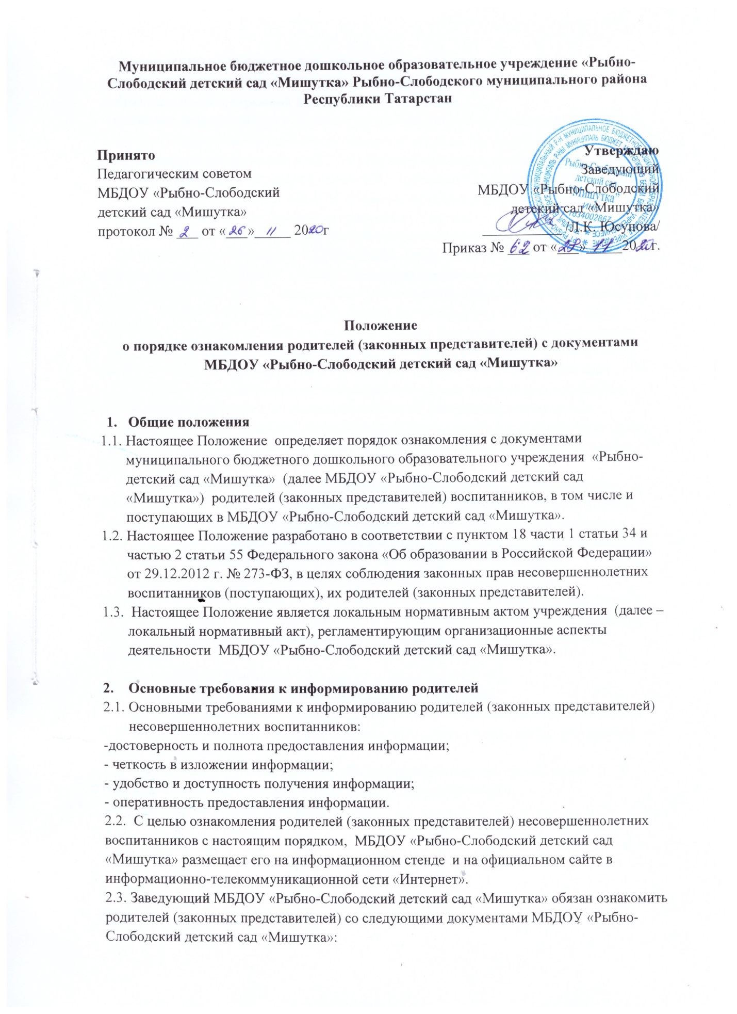

-свидетельство о государственной регистрации,
- Уставом МБДОУ «Рыбно-Слободский детский сад «Мишутка»,
- лицензией на осуществление образовательной деятельности,
- образовательной программой дошкольного образования.
- правилами приема в МБДОУ «Рыбно-Слободский детский сад «Мишутка»,
- другими документами, регламентирующими организацию и осуществление
образовательной деятельности в МБДОУ «Рыбно-Слободский детский сад «Мишутка».
2.4. Копии документов, указанные в пункте 2.3. настоящего Положения, размещаются
на информационных стендах МБДОУ «Рыбно-Слободский детский сад «Мишутка» и на сайте МБДОУ «Рыбно-Слободский детский сад «Мишутка».
2.5. Факт ознакомления родителей (законных представителей) несовершеннолетних
воспитанников поступающих в МБДОУ «Рыбно-Слободский детский сад «Мишутка» в том числе через сайт МБДОУ «Рыбно-Слободский детский сад «Мишутка», с
документами, в том числе с лицензией на осуществление образовательной деятельности, с
Уставом МБДОУ «Рыбно-Слободский детский сад «Мишутка», с образовательной программой дошкольного образования и другими документами, регламентирующими организацию и осуществление образовательной деятельности, права и обязанности воспитанника заверяется личной подписью родителей (законных представителей).
2.6. В случае, когда с документом необходимо ознакомить большое число родителей
(законных представителей) несовершеннолетних воспитанников, к нему можно
приложить отдельный лист для оформления всех необходимых виз ознакомления (далее -
лист ознакомления). Лист ознакомления является приложением к распорядительному
акту.
2.7. В случае внесений изменений в локальные нормативные акты, затрагивающие
права и законные интересы несовершеннолетних воспитанников, родители (законные
представители) знакомятся с локальными нормативными актами в новой редакции в
течение 10 (десяти) рабочих дней. Данные документы в новой редакции размещаются на
сайте МБДОУ «Рыбно-Слободский детский сад «Мишутка» в эти же сроки.
2.8. Подписью родителей (законных представителей) несовершеннолетних
воспитанников поступающих в МБДОУ «Рыбно-Слободский детский сад «Мишутка», фиксируется также согласие на обработку своих персональных данных и персональных данных поступающего в порядке, установленном законодательством Российской Федерации.
3. Заключительные положения
3.1. Положение принимается решением педагогического совета.
3.2. Положение подлежит изменению и дополнению по усмотрению МБДОУ «Рыбно-Слободский детский сад «Мишутка» в связи с вступлением в силу закона или другого нормативного, правового акта.
3.3. Положение может быть изменено или дополнено только принятием новой
редакции Положения в полном объеме путем утверждения нового.
3.4. Срок действия Положения неограничен.

